**FACULDADE IMPACTA**

**Relatório Completo – Automação de Estacionamento**

**Engenharia de Software**

Guilherme de Oliveira Santos – 2401725

**1. Introdução**

Este relatório reúne todas as informações levantadas durante a fase inicial de pesquisa e brainstorming para o desenvolvimento de um Sistema de Automação para Estacionamentos. O objetivo é identificar desafios enfrentados atualmente, propor soluções inovadoras e definir requisitos funcionais e técnicos para a implementação do sistema.

**2. Possíveis Problemas Identificados**

Durante a análise do funcionamento de estacionamentos urbanos, foram levantados os seguintes problemas:

* Controle manual ineficiente – entrada e saída de veículos feitas manualmente, causando filas e atrasos.
* Pagamentos demorados – dependência de dinheiro físico e pouca flexibilidade nos meios de pagamento.
* Falta de monitoramento de vagas – motoristas perdem tempo procurando uma vaga disponível.
* Desorganização na ocupação das vagas – veículos estacionam irregularmente, reduzindo o aproveitamento do espaço.
* Segurança comprometida – ocorrência de fraudes, veículos saindo sem pagamento e dificuldade de rastreamento.
* Ausência de relatórios gerenciais – falta de dados sobre fluxo de veículos e faturamento para otimizar a gestão.

**3. Relatório de Brainstorming**

Para encontrar as melhores soluções, realizamos uma sessão de brainstorming com especialistas da área e potenciais usuários do sistema. As principais ideias e discussões foram registradas abaixo.

**3.1 Objetivo do Brainstorming**

* Identificar possíveis soluções para os problemas enfrentados nos estacionamentos.
* Explorar tecnologias que possam ser aplicadas para automação e segurança.
* Avaliar o impacto financeiro e operacional da implementação dessas soluções.

**3.2 Ideias Levantadas**

* Automação da Entrada e Saída
* Uso de OCR (Reconhecimento de Placas) para liberar o acesso automaticamente.
* Opção de QR Code para clientes recorrentes.
* Cancelas automáticas controladas pelo sistema.
* Pagamentos Modernizados
* Pagamento digital via aplicativo ou site antes da saída.
* Totens de autoatendimento para pagamento rápido com cartão ou Pix.
* Assinaturas mensais para clientes recorrentes.
* Monitoramento Inteligente de Vagas
* Sensores para detectar a ocupação das vagas.
* Painéis digitais e aplicativo mostrando disponibilidade em tempo real.
* Integração com assistentes de voz para facilitar a busca por vagas.
* Segurança e Controle de Acesso
* Câmeras com reconhecimento facial e de placas.
* Integração com bancos de dados de veículos roubados.
* Histórico de entradas e saídas
* Gestão e Relatórios

**3.3 Conclusão do Brainstorming**

Após discutir todas as ideias, definimos um escopo inicial que prioriza soluções rápidas, eficientes e de fácil implementação. Algumas ideias serão testadas em um protótipo antes da implementação final.

**3.4 BrainStorming**

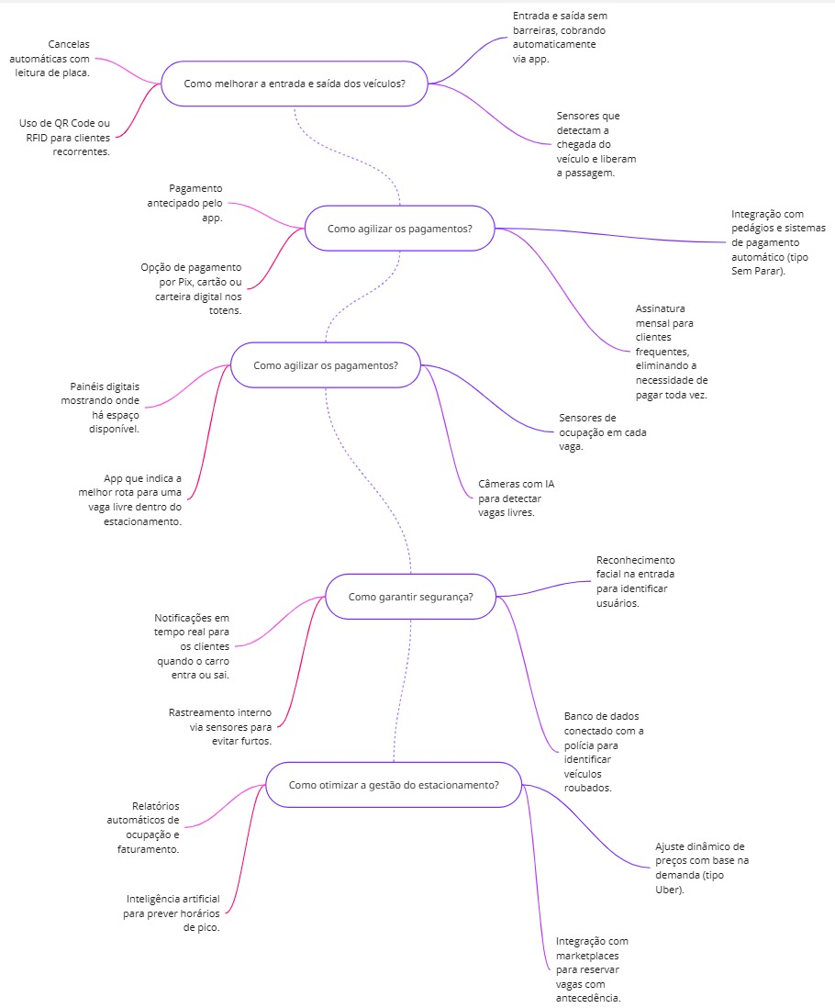

**3.5 Link:** [BrainStorming](https://miro.com/app/board/uXjVIK11Nb4=/?share_link_id=908492452213)

**4. Relatório das Pesquisas na Internet**

Foram realizadas pesquisas sobre soluções existentes no mercado para automação de estacionamentos. As principais informações encontradas foram:

**4.1 Tecnologias usadas em estacionamentos inteligentes:**

* Empresas como Parkimeter e Indigo utilizam sensores IoT e IA para otimizar o uso de vagas.
* Sistemas de pagamento via aplicativo aumentam a eficiência e reduzem custos operacionais.
* A adoção de cancelas automáticas e OCR é tendência global.

**4.2 Casos de sucesso:**

* O estacionamento do Aeroporto de Guarulhos reduziu o tempo de espera em 30% após implementar um sistema de leitura de placas.
* Empresas que adotaram pagamentos digitais relataram aumento na satisfação dos clientes e redução de filas.

**4.3 Tendências futuras:**

* Integração com carros autônomos para estacionamento automatizado.
* Uso de blockchain para garantir segurança nos pagamentos.
* Modelos de precificação dinâmica baseados na demanda.

**4.4 Fontes:**

<https://www.dimep.com.br/blog/6-tecnologias-de-automacao-para-estacionamentos-que-reduzem-custos-operacionais/>

[https://moveparking.com.br/tendencias-tecnologicas-em-estacionamentos-o-futuro-da-mobilidade-urbana/](https://moveparking.com.br/tendencias-tecnologicas-em-estacionamentos-o-futuro-da-mobilidade-urbana/?utm_source=chatgpt.com)

[https://www.bable-smartcities.eu/pt/explorar/solucoes/solucao/smart-parking](https://www.bable-smartcities.eu/pt/explorar/solucoes/solucao/smart-parking.html?utm_source=chatgpt.com)

<https://www.skidata.com/pt-br/skidata-blog/tendencias-estacionamientos-inteligentes>

**5. Relatório da Entrevista Individual**

**Entrevistado: João Silva – Gerente de operações de um estacionamento no centro de São Paulo, Vila Mariana.**

**Pergunta 1: Como você enxerga os principais desafios na operação diária de um estacionamento?**

*João Silva: "Os principais desafios estão na organização do fluxo de veículos, na redução do tempo de espera na entrada e saída e no controle financeiro. Muitos clientes reclamam da demora no pagamento e da dificuldade em encontrar vagas disponíveis. Além disso, temos problemas com fraudes, como motoristas que tentam sair sem pagar, e a falta de um monitoramento eficiente nos horários de pico."*

**Pergunta 2: Você acredita que a automação poderia melhorar a eficiência do estacionamento? Se sim, de que forma?**

*João Silva: "Sim, com certeza. Se tivéssemos um sistema automatizado de leitura de placas ou QR Code, o fluxo de entrada e saída seria muito mais rápido. Além disso, um painel digital mostrando a disponibilidade de vagas evitaria que os motoristas ficassem rodando sem necessidade. Outro ponto importante seria a adoção de pagamentos online, permitindo que o cliente pagasse pelo celular antes de sair, reduzindo as filas nos caixas."*

**Pergunta 3: Como você imagina um sistema ideal para gestão de estacionamentos?**

*João Silva: "O sistema ideal deve ser 100% integrado e intuitivo. Ele deve oferecer um controle automatizado da entrada e saída, permitir pagamentos digitais e disponibilizar relatórios detalhados para que possamos analisar o desempenho do estacionamento. Além disso, deveria ter uma opção para reservas antecipadas de vagas e uma integração com câmeras de segurança para reforçar o monitoramento. Com isso, acredito que poderíamos reduzir custos operacionais e melhorar a experiência dos clientes."*

**6. GitHub**

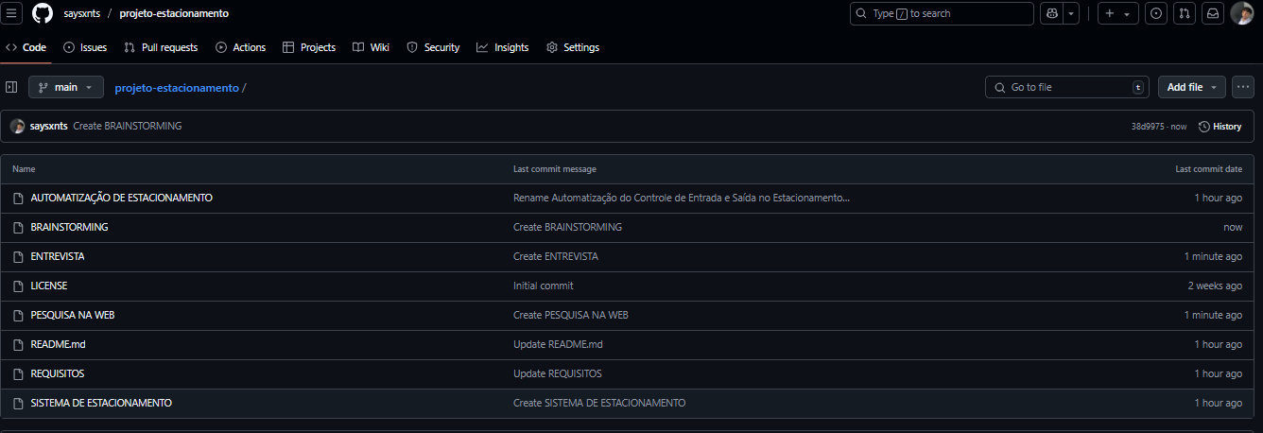

**6.1 Link:** [GitHub](https://github.com/saysxnts/projeto-estacionamento/tree/main)

**7. Trello**

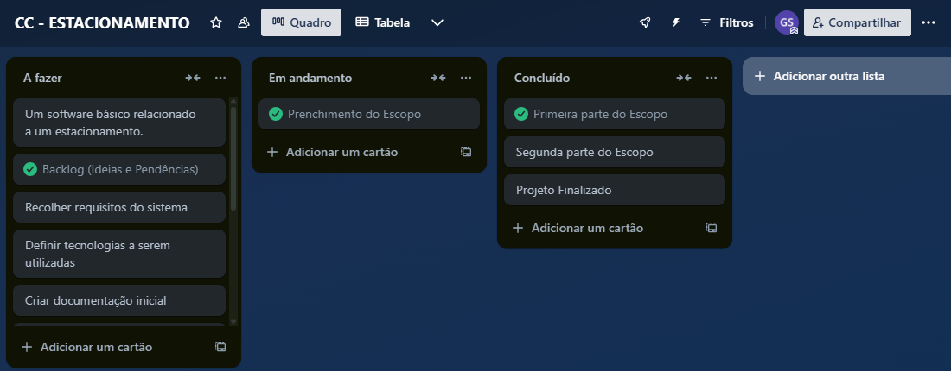

**7.1 Link:** [Trello](https://trello.com/invite/b/67d211593cbf30eb82ba981c/ATTIc265343a898d58b7c3919aa6f954de914D22A9B9/cc-estacionamento)

**8. Declaração do Escopo**

Objetivo do Projeto: Desenvolver um sistema de automação para estacionamentos que otimize o controle de acesso, facilite os pagamentos, monitore as vagas em tempo real e forneça relatórios gerenciais, visando melhorar a eficiência operacional e a experiência dos usuários.

**8.1 Entregas Principais:**

* Sistema de controle de acesso com leitura de placas e QR Code.
* Aplicativo móvel para pagamentos e reserva de vagas.
* Painéis digitais indicando disponibilidade de vagas.
* Dashboard para gestão e geração de relatórios.

**8.2 Premissas:**

* Disponibilidade de infraestrutura de rede no local.
* Usuários possuem smartphones para interação com o sistema.

**8.3 Restrições:**

* Orçamento limitado a R$ 100.000,00.
* Prazo de implementação de 6 meses.

**9. Integrante do Projeto**

* **Guilherme de Oliveira Santos** – Responsável por todas as etapas do projeto, incluindo análise, desenvolvimento, testes e implantação.

**10. Regras de Comunicação**

* **Relatórios de Progresso:** Elaborados semanalmente para autoavaliação e registro do andamento do projeto.
* **Gestão de Tarefas:** Utilização do Trello para acompanhamento das atividades e prazos.
* **Documentação:** Armazenamento de todos os documentos e códigos no GitHub para versionamento e backup.

**11. Glossário**

* **OCR (Reconhecimento Óptico de Caracteres):** Tecnologia para leitura de placas veiculares.
* **RFID (Identificação por Rádio Frequência):** Método de identificação automática de objetos.
* **Dashboard:** Painel de controle com indicadores e métricas do sistema.
* **UX/UI:** Experiência e interface do usuário.

**12. Referências**

* *Euax. (2019). Exemplo de escopo de projeto.*
* *ClickUp. (2023). Plano de comunicação do projeto.*
* *Smartsheet. (n.d.). Glossário completo de termos de gerenciamento de projetos.*
* *QuestionPro. (2023). Declaração do problema: O que é, como escrever e exemplos.*
* *Tableau. (n.d.). Análise de causa raiz: definição, exemplos e guia passo a passo.*
* *Euax. (2017). Stakeholders de um projeto: o que são e como identificar.*
* *Euax. (2019). Restrições de um projeto: guia completo do conceito.*
* *Asana. (n.d.). Modelo de matriz de rastreabilidade de requisitos.*

**13. Lista de Necessidades**

* Reduzir o tempo de entrada e saída dos veículos.
* Facilitar o processo de pagamento para os usuários.
* Monitorar em tempo real a disponibilidade de vagas.
* Melhorar a segurança dentro do estacionamento.
* Fornecer relatórios gerenciais para tomada de decisão.

**14. Declaração do Problema**

Atualmente, os estacionamentos enfrentam desafios relacionados à lentidão no processo de entrada e saída de veículos, dificuldades no pagamento, falta de informações em tempo real sobre a disponibilidade de vagas e ausência de dados para análise gerencial, resultando em baixa eficiência operacional e insatisfação dos usuários.

**15. Análise das Causas Raízes**

**15.1 Problema:** Lentidão no processo de entrada e saída de veículos.

**15.2 Causas:**

* Processos manuais de controle de acesso.
* Falta de integração entre sistemas de pagamento e controle de vagas.
* Ausência de tecnologia para leitura automática de placas.

**15.3 Soluções Propostas:**

* Implementação de cancelas automáticas com leitura de placas (OCR).
* Integração entre sistemas de pagamento e controle de acesso.
* Desenvolvimento de aplicativo móvel para facilitar pagamentos e reservas.

**16. Usuários e Outros Stakeholders**

**16.1 Usuários Finais:**

* Motoristas que utilizam o estacionamento.

**16.2 Stakeholders:**

* Proprietários do estacionamento.
* Equipe de operação e segurança.
* Fornecedores de equipamentos e tecnologia.
* Autoridades locais e órgãos reguladores.

**17. Fronteira Sistêmica**

**17.1 Incluído no Sistema:**

* Controle de acesso automatizado.
* Sistema de pagamento integrado.
* Monitoramento de vagas em tempo real.
* Dashboard gerencial.

**17.2 Excluído do Sistema:**

* Manutenção física da infraestrutura do estacionamento.
* Gestão de recursos humanos.

**18. Lista de Restrições**

* **Orçamentária:** Limite de R$ 100.000,00 para implementação.
* **Temporal:** Prazo máximo de 6 meses para conclusão do projeto.
* **Tecnológica:** Compatibilidade com sistemas existentes no estacionamento.
* **Regulatória:** Conformidade com as normas locais de segurança e privacidade de dados.

**19. Lista de Características (Descrição de cada Característica)**

* **Controle de Acesso Automatizado:** Utilização de OCR e QR Code para entrada e saída de veículos.
* **Aplicativo Móvel:** Permite pagamentos, reservas e visualização de vagas disponíveis.
* **Painéis Informativos:** Exibição em tempo real da disponibilidade de vagas.
* **Dashboard Gerencial:** Relatórios e métricas para análise de desempenho.
* **Sistema de Pagamento Integrado:** Aceita múltiplas formas de pagamento, incluindo Pix e carteiras digitais.

**20. Lista de Características (Priorizada X Esforço X Risco X Baseline)**

|  |  |  |  |  |
| --- | --- | --- | --- | --- |
| CARACTERSTICA | PRIORIDADE | ESFORÇO | RISCO | BASELINE |
| Controle de acesso automatizado | Alta | Médio | Médio | Sim |
| Aplicativo Móvel | Alta | Alto | Alto | Sim |
| Painéis Informativos | Médio | Médio | Baixo | Não |
| Dashboard Gerencial | Alto | Médio | Médio | Sim |
| Sistema de Pagamento Integrado | Alto | Alto | Alto | Sim |

**21. Matriz de Rastreabilidade (Necessidades x Características)**

|  |  |
| --- | --- |
| **Necessidade** | **Característica** |
| Reduzir o tempo de entrada e saída dos veículos | Controle de acesso automatizado |
| Facilitar o processo de pagamento | Aplicativo móvel, Sistema de Pagamento Integrado |
| Monitorar em tempo real a disponibilidade de vagas | Painéis informativos |
| Melhorar a segurança dentro do estacionamento | Controle de acesso automatizado |
| Fornecer relatórios gerenciais | Dashboard Gerencial |